ОБЩЕЕ ОПИСАНИЕ ИГРЫ

В данном разделе я осветил некоторые вопросы, связанные с игрой и которые были бы не совсем уместны в тексте основного перевода. Итак, вот они перед вами:

- Смысл и цель игры.
- Меню в битвах.
- Создание и регистрация комбо-атак.

Если вы уже играли в эту игру, можете переходить по ссылкам. Здесь я хочу дать небольшое напутствие для начинающих. Прежде всего, стратегия этой игры заключается в том, что герой гуляет по улице, разговаривает с нужными и не очень людьми, которые могут либо давать какие-то советы, либо какие-то материальные ценности, которые вам пригодятся в дальнейшем. Время от времени на героя нападают демоны. При нападении открывается экран боя. На нем изображены нападающие и герои. В отличие от обычных игр, здесь в бою необходима активная работа с различными меню, в которых вы должны делать выбор – атаковать, использовать спецтехнику, спецпредмет, защититься или убежать с поля боя – все зависит от обстоятельств. Кроме того, в такого рода играх существенно расширен набор параметров героя. Помимо обычных «жизней» здесь имеют место такие параметры как скорость, способность уклоняться, защищаться, атаковать, имеющие числовое выражение и от которых зависит вероятность вашей победы. В процессе игры требуется как можно скорее научиться сознательно оперировать этими данными, чтобы верно оценивать свои возможности перед началом очередного боя, а также для того, чтобы рационально снабжать героя теми или иными принадлежностями. Кстати, они занимают особое место в игре. Принадлежности (а также спецпредметы) оказывают существенное влияние на ваши параметры. Для примера рассмотрим схему:
Герой получает принадлежность – Браслет, имея при этом уровень силы удара равный 140. Если вы посредством главного меню найденный браслет включите в состав аксессуаров героя, то уровень силы его удара возрастет, скажем, до 160. Таким образом, его удар за один раз отнимет у монстра больше здоровья, и победа настанет более быстро и безболезненно. Все просто и понятно.
И последнее. Во время боя над героями появляются цифры. Если число появляется после удара противника, оно означает количество потерянного героем здоровья в результате удара. Число, появляющееся над монстром, означает количество энергии, которое потерял он в результате удара героя. Удачи!

1. Смысл и цель игры.

Как всегда все начинается с честолюбивых планов зла захватить мир. Но то зло, что фигурирует в игре, пытается взять под контроль судьбы этого мира. И естественно, как всегда злу противостоит добро в лице прекрасно девушки-воина Сэйлор-Мун и ее помощников – Сэйлор-Сенши.
Основные действующие лица:

1. Добро и справедливость



Думаю, никого из них представлять не надо.

- Зло:

Противо-Сенши (в порядке следования слева направо, через тире – прообраз в команде Сенши)

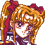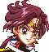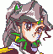

Син – Сэйлор-Мун
Набу – Сэйлор-Меркурий
Нергал – Сэйлор-Марс
Мардок – Сэйлор-Юпитер
Иштар – Сэйлор-Венера

Выступают во главе с предводителем – Госпожой Апсу

- Персонажи, в общем-то, ни на что не влияющие, но присутствующие в мультике и доставившие удовольствие своим присутствием в игре. Думаю, в представлении тоже не нуждаются.

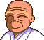

… и многие другие.

Со стороны Апсу цели предельно ясны – злая Владычица пытается изменить Судьбы мира, чтобы устранить Сэйлор-Сенши и захватить мир. Для этой цели она использует Зловещую Команду – Син и ее подруг. Ей противостоит вся Сэйлор-команда. Цель – уничтожить Апсу, очистить от зла ее подручных, защитить Нео-Королеву Серенити, восстановить ход мировой истории и тем самым отвести от мира угрозу.
- Меню в битвах

Вначале определимся с названиями:

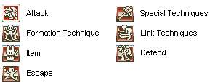

В таблице приведено назначение каждого из пунктов
Английское наименование | Перевод | Описание
ATTACKS | Нападения | Этот значок используется, чтобы нанести физический удар. Сила удара определена вашим уровнем и наличием специальных предметов. Так что убедитесь, что предмет используется после того, как Вы его нашли.
SPECIAL TECHNIQUES | Специальные техники | Используйте этот значок, чтобы выбрать специальную технику. Вы можете просмотреть их в экране меню "техники"
LINK TECHNIQUES | Связные атаки | Вы можете использовать этот значок, чтобы выбрать связные техники. Эти техники используются, чтобы совершать нападения в комбинации между Сенши. Есть многочисленные возможные комбинации.
FORMATION TECHNIQUES | Расстановочные техники | Этот значок - для использования расстановочных техник (т.е. спецтехника, вид которой зависит от расстановки воинов). Различные нападения могут использоваться с каждым из этих 4 расстановок.
ITEM | Спецпредметы | Используйте этот значок, чтобы выбрать используемые в сражении предметы. Это разумно, если вы используете их к месту.
DEFEND | Защита | Этот значок обеспечит вам защиту. Пока вы под защитой, воздействие любых атак неприятеля будет сокращено вдвое.
ESCAPE | Побег | Используйте этот значок для попытки бегства. Если вы думаете, что битва слишком трудна или ваше сердце бьется в страхе, убегайте.

- Создание и регистрация комбо-атак

Комбо-атаки – это совместные атаки, производимые между двумя-тремя воинами. В данном разделе приведены правила их создания, а также несколько примеров создания таких комбо-атак.

Создание комбо-атаки.

- В любом месте, в любое время (за исключением боя) выйдите в меню нажатием клавиши Start (в терминах PC, скорее всего, это будет клавиша Enter – все зависит от настроек вашего эмулятора).
- Увидите такое меню:

В этом меню увидите список воинов. Вначале необходимо определиться с воинами, между которыми вы хотите создать комбо-атаку. Пусть у нас это будут Сэйлор-Меркурий и Сэйлор-Марс.
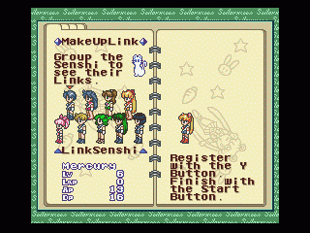
Далее необходимо выбрать воинов. Для этого перемещаем курсор к Сэйлор-Марс и нажимаем кнопку A (в смысле клавишу, нажатие которой эмулирует нажатие кнопки A на джойстике Sega), чтобы выбрать воина. После этого курсор появится над Сэйлор-мун. Не меняя позиции курсора, нажмите еще раз кнопку A. На месте Сэйлор-Мун появится Сэйлор-Марс. Далее по такой же технологии выбираем Сэйлор-Меркурий, но когда над головой Сэйлор-Марс появится курсор, необходимо сместить его правее, иначе произойдет не подстановка нового воина в комбо-атаку, а замена одного воина другим. Итак, наши воины собраны, и мы видим теперь такое окно:
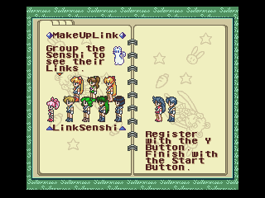

- И наконец последнее – регистрация. Для регистрации требуется нажатие кнопки Y (т. е., как вы понимаете, нажатие той клавиши на клавиатуре, которая эмулирует кнопку Y джойстика Sega). Посмотрим, что произойдет в нашем примере:
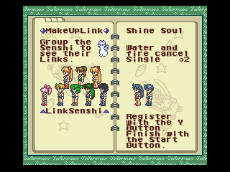
Итак, мы видим, что появилось название только что зарегистрированной комбо-атаки – Shine Soul (в переводе на русский, что-то вроде «душа сияния»). После регистрации этой атаки вы можете перейти к созданию новой атаки, выбирая других воинов и комбинируя их в различных вариантах. Запомните одно правило – для замены воина необходимо добавлять нового воина, когда курсор стоит непосредственно над заменяемым, а для добавления воина в комбинацию, необходимо ставить курсор на свободное место.
И еще одно замечание в сторону. Не факт, что созданная комбо-атака будет зарегистрирована. Существуют варианты, для которых невозможно ее создать. В этом случае вместо названия новой атаки будет выдано сообщение “Link failed!”. К примеру, если вы попытаетесь создать комбо-атаку для воинов Сатурн-Плутон.
И еще – комбинации можно создавать не более чем между тремя воинами.

